Documento de Diseño del Sistema de Venta de Tiquetes – BoletaMaster
Índice
- Introducción:
1.1. Propósito del documento.
1.2. Alcance del diseño.
1.3. Contexto del sistema y restricciones generales.
- Objetivos del Diseño:
2.1. Objetivos principales.
2.2. No-objetivos (aspectos fuera del alcance de la solución).
- Contexto y Alcance del Sistema:
3.1. Descripción general del sistema BoletaMaster.
3.2. Actores principales y su interacción con el sistema.
3.3. Diagrama de contexto del sistema.
- Elementos del Análisis:
4.1. Reglas del dominio.
4.2. Restricciones relevantes del proyecto.
4.3. Requerimientos funcionales (qué debe hacer el sistema).
4.4. Requerimientos no funcionales (calidad, seguridad, rendimiento, etc.).
- Diseño del Sistema:
5.1. Justificación de las decisiones clave de diseño.
5.2. Estructura general del sistema (paquetes y módulos).
5.3. Diagrama de clases de diseño (1.a) con atributos, métodos y relaciones.
5.4. Diagrama de clases de alto nivel (1.b) visión estructural simplificada.
5.5. Diagramas de secuencia (1.c) funcionalidades críticas (compra, transferencia, creación de evento).
5.6. Descripción de relaciones entre componentes y dependencias.
- Persistencia de Datos:
6.1. Entidades que requieren almacenamiento persistente
6.2. Estrategia de manejo de transacciones.
- Preocupaciones Transversales:
7.1. Seguridad (autenticación, control de acceso).
7.2. Transaccionalidad (integridad en operaciones financieras).
7.3. Escalabilidad y concurrencia.
7.4. Mantenibilidad y extensibilidad del diseño.
- Principios y estilos de diseño adoptados:
8.1. Estilo de control (centralizado, delegado o mixto).
8.2. Aplicación de principios SOLID.
- Alternativas Consideradas y Decisiones Tomadas:
9.1. Alternativas de modelado descartadas.
9.2. Justificación de la solución final seleccionada.
- Aclaraciones finales
- Conclusiones:
12.1. Evaluación del diseño propuesto.
12.2. Beneficios y limitaciones del enfoque adoptado.

1. Introducción

1.1 Propósito del documento
El propósito de este documento es explicar de manera detallada el diseño del sistema BoletaMaster, una plataforma enfocada en la venta y gestión de boletas para eventos, así como en los procesos de transferencia y reventa entre usuarios.
Este archivo hace parte de la segunda entrega del proyecto. Su principal objetivo es mostrar las decisiones de diseño tomadas, los modelos conceptuales y los diagramas UML que servirán como guía para desarrollar el sistema en Java.
Además, este documento continúa y complementa el modelo de dominio presentado en la Entrega 1, asegurando conexión y coherencia entre:
- Requerimientos funcionales.
- Estructura de clases.
- Operaciones principales.
- Reglas de negocio
- Interacciones dinámicas entre los actores del sistema.
También se incorporan las nuevas funcionalidades correspondientes al Proyecto 2, las cuales incluyen:
- Publicación de ofertas de reventa.
- Creación y manejo de contraofertas.
- Registro de actividad para trazabilidad y control.

1.2 Alcance del sistema
El sistema BoletaMaster está pensado para administrar eventos y manejar la venta, transferencia y reventa de boletas digitales. En él intervienen tres tipos principales de usuarios:
- Clientes: compran boletas, pueden ver y transferirlas a otros usuarios, y también participan en el marketplace de reventa publicando o respondiendo ofertas.
- Organizadores: se encargan de crear eventos, definir localidades y generar reportes financieros de sus ventas.
- Administradores: validan venues propuestos, establecen las tarifas para las transacciones, supervisan el sistema y pueden intervenir en los procesos de reventa cuando sea necesario.
El diseño cubre los siguientes aspectos:
- Autenticación y manejo de usuarios.
- Creación y administración de eventos, venues y localidades.
- Venta y transferencia de boletas entre usuarios.
- Gestión de reventa, que incluye:
- Publicación de ofertas.
- Creación y aceptación de contraofertas.
- Registro de actividades para auditoría
- Configuración de tarifas y comisiones.
- Generación de reportes financieros.
- Persistencia de datos usando archivos.
Aspectos fuera del alcance para esta entrega:
- Integración con pasarelas de pago reales (los pagos y saldos son simulados).
- Construcción de una interfaz gráfica completa.
- Uso de bases de datos externas (solo se usarán archivos para guardar la información).
- Temas relacionados con despliegue, infraestructura o rendimiento a gran escala.

1.3 Contexto general del sistema
BoletaMaster pertenece al ámbito de las plataformas digitales para la venta de boletas de eventos. El sistema permite comprar, consultar, transferir y revender boletas, además de ofrecer herramientas para que los organizadores creen y administren eventos, mientras los administradores supervisan el funcionamiento general de la plataforma.
Este sistema actúa como intermediario entre tres actores principales:
- Clientes: compran boletas, pueden transferirlas a otros usuarios, revisar su saldo y participar en procesos de reventa mediante ofertas y contraofertas.
- Organizadores: registran y configuran eventos, asignan localidades y generan reportes financieros para evaluar sus ventas.
- Administradores: monitorean la plataforma, aprueban venues, establecen los porcentajes de comisión, gestionan procesos de reventa y revisan los registros de actividad.
La información del sistema se guarda de forma persistente en archivos locales, lo que asegura que los datos se conserven entre sesiones y se mantenga un historial verificable.

Restricciones técnicas y del dominio:
- Toda la información del sistema debe almacenarse en archivos (no se permite usar bases de datos).
- Las boletas marcadas como no transferibles y los paquetes Deluxe no pueden ser cambiados de dueño.
- Cada evento debe estar asociado a un venue aprobado por el administrador.
- Un venue no puede tener más de un evento programado para la misma fecha.
- Toda actividad relacionada con reventas y contraofertas debe quedar registrada en un log para auditoría.
- El desarrollo debe realizarse en Java, siguiendo principios de programación orientada a objetos para asegurar organización, claridad y buen mantenimiento del código.

2. Objetivos del diseño

2.1 Objetivos principales
- Diseñar una arquitectura orientada a objetos que permita cubrir todas las funciones del sistema, como comprar, transferir y revender boletas.
- Crear un diagrama de clases detallado donde se muestren atributos, métodos y relaciones entre las clases del sistema.
- Construir un diagrama de clases general que ayude a entender la estructura global del sistema de manera sencilla.
- Representar las interacciones más importantes mediante diagramas de secuencia, incluyendo:
- Compra de boletas.
- Transferencia de boletas.
- Creación y aprobación de eventos.
- Publicación y aceptación de ofertas de reventa.
- Asegurar que el diseño sea modular, fácil de extender y mantener, permitiendo agregar nuevas funciones sin cambiar la base del sistema.
- Garantizar coherencia entre el diseño y la futura implementación en Java, manteniendo alta cohesión y bajo acoplamiento.
- Mantener una relación clara entre los requerimientos del proyecto y los componentes del diseño para asegurar trazabilidad.

2.2 No-objetivos
- No se desarrollará una interfaz gráfica para esta entrega; el sistema se usará por consola o mediante pruebas directas.
- No habrá integración con plataformas de pago reales; las transacciones se simularán con un saldo interno.
- No se utilizarán bases de datos externas; toda la persistencia se realizará por medio de archivos.
- No se incluirán temas relacionados con despliegue, servidores o infraestructura de red.
- No se llevarán a cabo pruebas avanzadas de rendimiento, carga u optimización.

3. Contexto y alcance del sistema

3.1 Descripción general
El sistema BoletaMaster está diseñado para gestionar todas las operaciones relacionadas con la compra, transferencia y reventa de boletas para eventos.
Los organizadores se encargan de crear y configurar los eventos, definiendo sus localidades y los tipos de boletas disponibles (individuales, múltiples, de temporada y paquetes Deluxe).
Los clientes pueden comprar boletas, transferirlas si son transferibles y participar en la reventa publicando ofertas o realizando contraofertas.
Por su parte, los administradores supervisan el sistema, aprueban venues, establecen reglas y parámetros financieros, y controlan el proceso de reventa cuando sea necesario.
El diseño del sistema asegura:
- Autenticación correcta de todos los usuarios.
- Asignación y control de roles y permisos.
- Registro de actividades para garantizar trazabilidad.
- Consistencia e integridad en el almacenamiento de la información.

3.2 Actores y sus responsabilidades

Actor | Descripción | Responsabilidades principales
Cliente | Usuario comprador que interactúa con la plataforma para adquirir o transferir tiquetes. | Comprar tiquetes, consultar saldo y tiquetes disponibles, transferir tiquetes cuando sean transferibles., publicar ofertas de reventa hacer y aceptar contra
Organizador | Promotor de eventos que gestiona los conciertos y crea ofertas. | Crear eventos, configurar localidades, generar reportes financieros.
Administrador | Supervisor general de la plataforma. | Aprobar venues, configurar cobros, cancelar eventos.

3.3 Diagrama de contexto del sistema
El diagrama de contexto funcional de BoletaMaster ilustra las principales acciones que cada tipo de usuario puede realizar dentro de la plataforma.
El Cliente puede:
- Comprar boletas.
- Transferirlas si están habilitadas para transferencia.
- Consultar su saldo disponible.
- Aplicar ofertas durante el proceso de compra, siempre que estas estén activas.
El Organizador puede:
- Crear eventos nuevos.
- Configurar localidades y precios.
- Proponer venues para aprobación.
- Generar reportes financieros con información de ventas y ganancias.
El Administrador se encarga de:
- Aprobar o rechazar venues sugeridos por los organizadores.
- Cancelar eventos cuando sea necesario.
- Definir y modificar parámetros financieros, como comisiones y cargos del sistema.
En el diagrama, se utiliza la relación de incluye para mostrar que la acción Aplicar Oferta forma parte del proceso de Comprar Boleta.
Por otro lado, la relación de extiende indica que Generar Reporte Financiero puede involucrar información relacionada con la aprobación de venues en determinados casos.

4. Elementos del Análisis

4.1. Reglas del dominio y supuestos del negocio
- Cada tiquete debe contar con un identificador único para evitar duplicados o fraudes.
- Existen tres roles principales dentro del sistema:
- Cliente: compra boletas, las consulta, transfiere y participa en procesos de reventa.
- Organizador: se encarga de crear eventos, configurar localidades y generar reportes financieros.
- Administrador: valida venues, define tarifas de cobro, supervisa las operaciones del sistema y puede intervenir en la reventa.
- Todo evento debe asociarse a un venue válido y aprobado.
- Un venue solo puede alojar un evento por día.
- Los venues propuestos por los organizadores necesitan aprobación del administrador antes de usarse.
- El precio de la boleta depende de la localidad asignada.
- Las localidades pueden ser numeradas o no numeradas y tienen un cupo limitado.
- Tipos de tiquetes disponibles:
- Individual.
- Múltiple Evento.
- Temporada.
- Paquete Deluxe.
- Los Paquetes Deluxe no son transferibles bajo ninguna circunstancia.
- Solo las boletas marcadas como transferibles pueden cambiar de dueño.
- Boletas vencidas o previamente transferidas no pueden volver a transferirse.
- Para realizar una transferencia, el sistema valida la identidad del usuario con login y contraseña.
- Existe un límite de boletas por compra, dependiendo del tipo de evento.
- Las ofertas se pueden aplicar a localidades en un periodo específico de tiempo.
- Toda transacción registra información como:
- Valor total.
- Comisiones.
- Fecha y estado.
- El administrador define comisiones y tarifas fijas.
- Los organizadores pueden consultar ventas y ganancias por localidad o evento.
- Los reembolsos se cargan al saldo virtual del cliente.
- Todas las operaciones importantes deben quedar guardadas en un log de auditoría para asegurar trazabilidad.

4.2. Restricciones relevantes del proyecto
- Toda la información se debe almacenar de forma persistente en archivos externos.
- Solo se puede tener un evento por venue en una fecha específica.
- El administrador no puede comprar boletas.
- Los Paquetes Deluxe no son transferibles.
- Tiquetes vencidos o ya transferidos no pueden transferirse nuevamente.
- Las operaciones de reventa y contraofertas deben quedar registradas en un log.

4.3. Requerimientos funcionales (qué debe hacer el sistema)
- Permitir que los clientes compren, consulten y transfieran boletas.
- Habilitar la participación en la reventa mediante ofertas y contraofertas.
- Permitir que los organizadores:
- Creen eventos.
- Configuren localidades.
- Sugieran venues.
- Permitir al administrador:
- Aprobar venues.
- Definir tarifas.
- cancelar eventos.
- Gestionar la reventa cuando sea necesario.
- Registrar todas las transacciones incluyendo comisiones y descuentos.
- Aplicar ofertas temporales o por localidad durante la compra.
- Controlar los límites de compra por usuario y por evento.

4.4. Requerimientos no funcionales (calidad, seguridad, rendimiento, etc.)
- Persistencia: los datos deben guardarse y poder recuperarse sin pérdidas.
- Seguridad: se requiere autenticación por usuario y contraseña.
- Integridad: las operaciones deben mantener consistencia en la información.
- Escalabilidad: el sistema debe permitir añadir más eventos y usuarios sin cambios estructurales.
- Disponibilidad: las consultas y operaciones deben estar habilitadas de forma continua.
- Mantenibilidad: el código debe ser modular, claro y cumplir principios SOLID.

5. Diseño del Sistema

5.1. Justificación de las decisiones clave de diseño
El diseño se estructuró en paquetes modulares para lograr alta cohesión y bajo acoplamiento. Las clases se agrupan en cuatro paquetes principales: Usuarios, Eventos, Transacciones, Financiero, Persistencia y MarketPlace Reventa.
Esta organización facilita la comprensión, el mantenimiento y la futura implementación de una interfaz.
El modelo sigue principios SOLID, priorizando la responsabilidad única y la inversión de dependencias, lo que promueve flexibilidad y escalabilidad.

5.2. Estructura general del sistema (paquetes y módulos)
- Usuarios: Cliente, Organizador, Administrador, PaqueteDeluxe.
- Eventos: Evento, Localidad, Venue, Oferta.
- Transacciones: Tiquete, TiqueteIndividual, TiqueteMultipleEvento, TiqueteTemporada, Transaccion, Transferencia.
- Financiero: ConfiguracionCobros, ReporteFinanciero.
- Financiero: ConfiguracionCobros, ReporteFinanciero.
- Persistencia: Datos, Manager.

5.3. Diagrama de clases de diseño (1.a)
El diagrama de clases de diseño presenta todas las clases con sus atributos, métodos y relaciones. Permite visualizar las interacciones entre los principales componentes del sistema, las dependencias entre paquetes y la estructura base que soportará la implementación en Java.
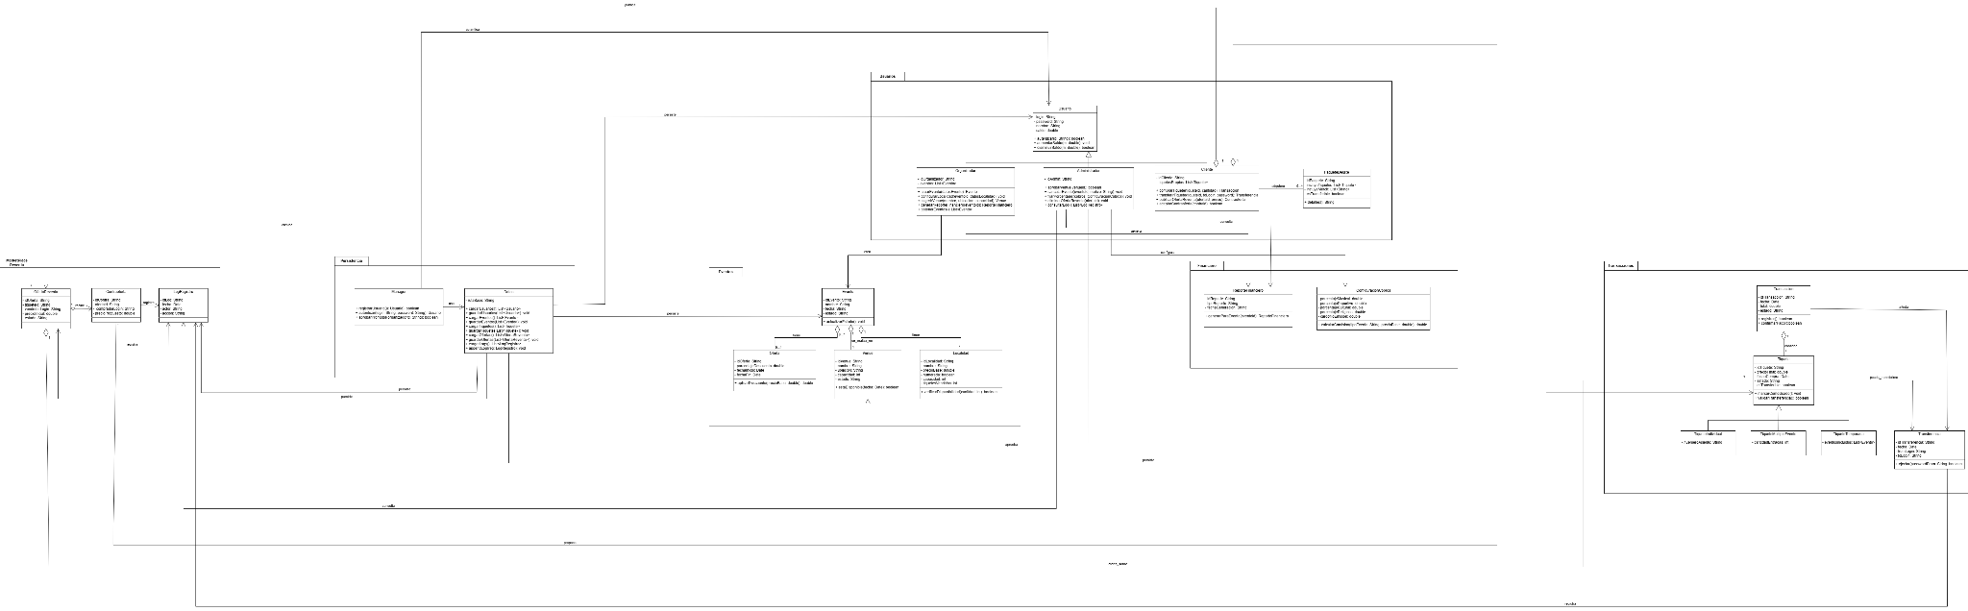

5.4. Diagrama de clases de alto nivel (1.b)
Este diagrama ofrece una visión general simplificada del sistema BoletaMaster. En él se muestran únicamente las clases y sus relaciones más relevantes, sin detallar atributos ni métodos.
Su objetivo es facilitar la comprensión de la arquitectura global, evidenciando cómo los paquetes (Usuarios, Eventos, Transacciones, Financiero, Persistencia y MarketPlace Reventa) interactúan entre sí dentro de la estructura del sistema.
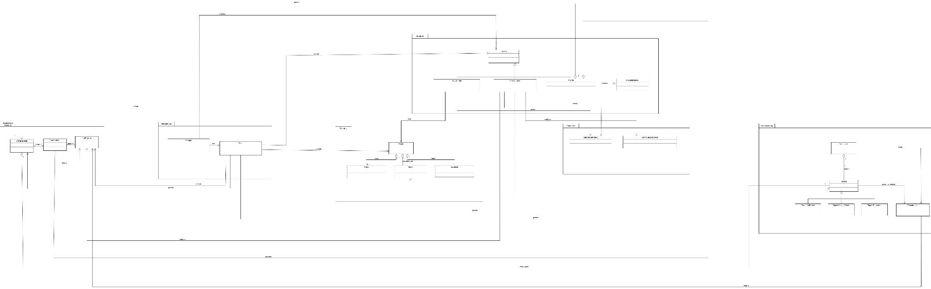

5.5. Diagramas de secuencia (1.c)
Se elaboraron diagramas de secuencia para representar las funcionalidades críticas del sistema, destacando la interacción dinámica entre los objetos involucrados:
- Compra de tiquete: ilustra la comunicación entre el Cliente, la clase Transacción y la emisión del Tiquete, mostrando cómo se valida el saldo y se genera la compra.
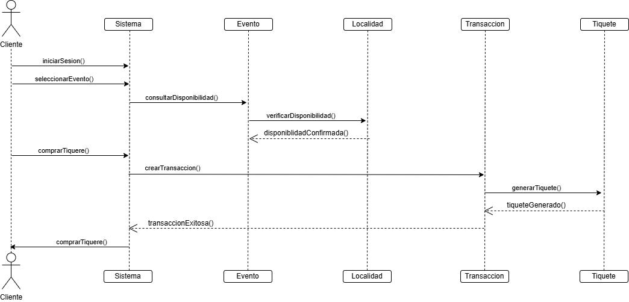

- Transferencia de tiquete: describe el proceso de verificación de identidad, confirmación de la transferencia y cambio de titularidad entre usuarios.
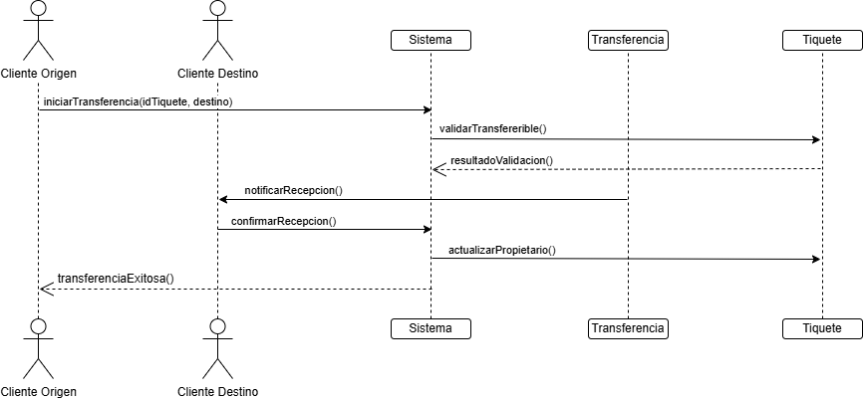
- Creación de evento: muestra la colaboración entre el Organizador, el Venue y el Administrador durante el registro y aprobación de un nuevo evento.
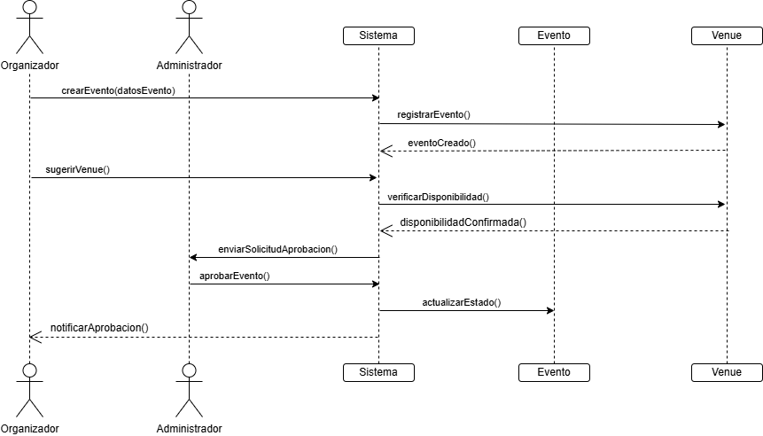
- Publicar oferta de reventa: El Cliente crea una oferta sobre un tiquete que posee. Se valida que el tiquete sea transferible y la oferta se registra en el sistema junto con una entrada correspondiente en el log de auditoría.
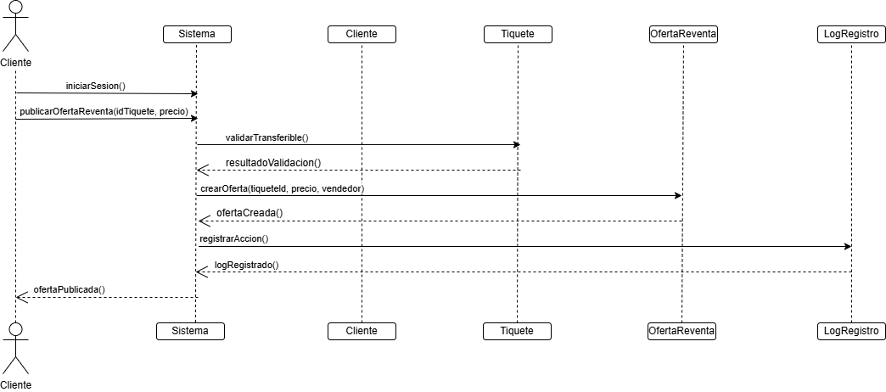
- Eliminar oferta por el cliente: Cuando el Cliente decide retirar su oferta de reventa, el sistema marca la oferta como cancelada y registra la acción en el log para mantener trazabilidad.
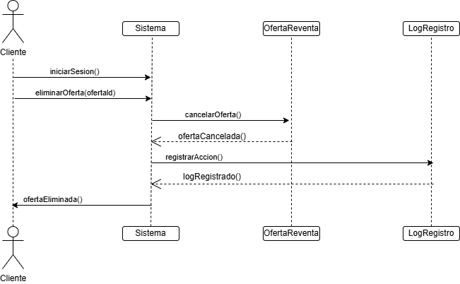
- Hacer contraoferta: Un usuario puede proponer un nuevo precio sobre una oferta existente. El sistema valida la oferta original, registra la contraoferta y guarda la acción en el log.
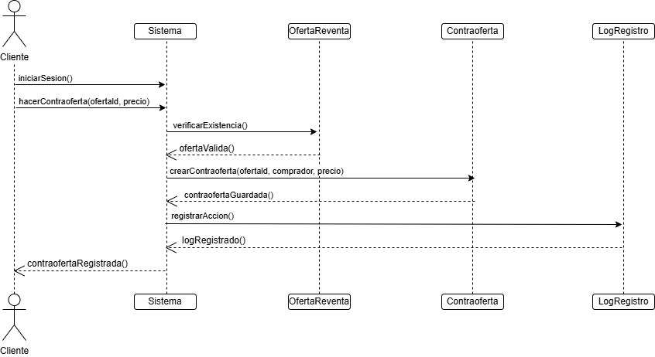
- Aceptar contraoferta: El vendedor acepta una contraoferta, lo que da lugar a una transferencia de propiedad del tiquete hacia el comprador. El sistema ejecuta la transferencia, cierra la oferta y registra el evento en el log.
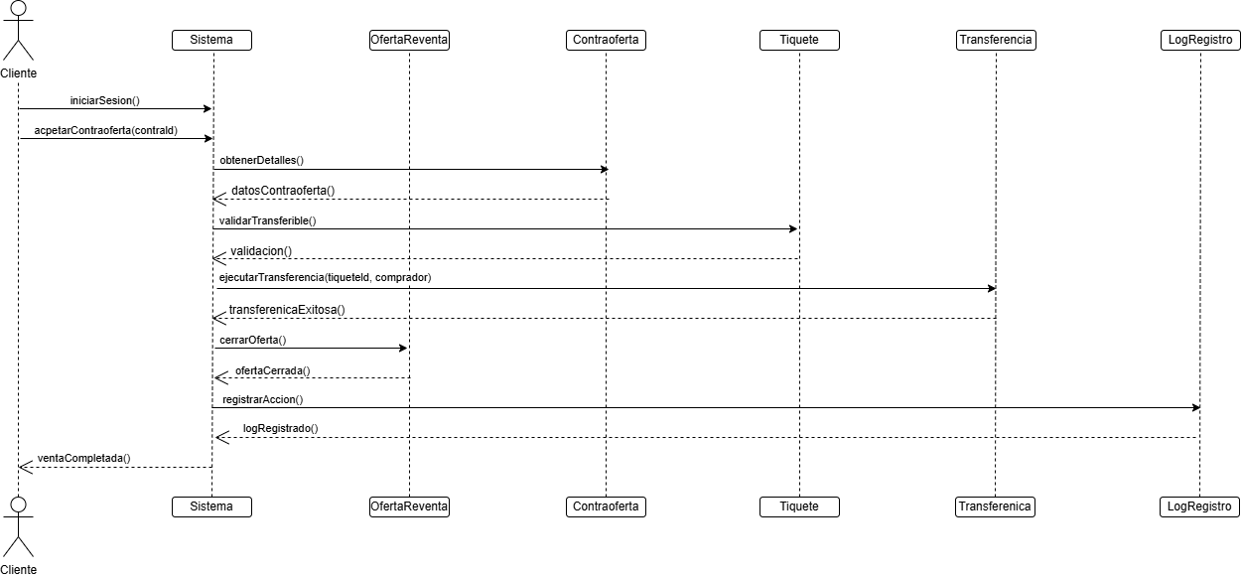
- Eliminación de oferta por administrador: El Administrador puede cancelar una oferta en casos de irregularidad. El sistema marca la oferta como removida y documenta la acción en el log de auditoría.
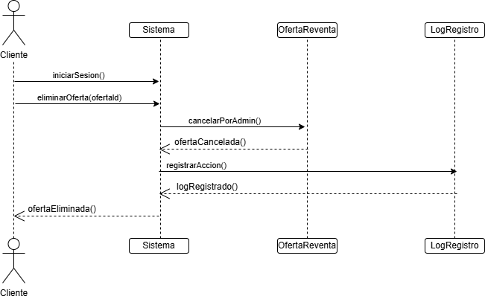

5.6. Descripción de relaciones entre componentes y dependencias
Las clases del sistema se encuentran agrupadas en paquetes con responsabilidades claramente separadas. Las dependencias entre ellas se mantienen controladas para garantizar la modularidad.
- El paquete Eventos depende de Venue y Localidad para la configuración y publicación de eventos.
- El paquete Transacciones interactúa con Cliente y Tiquete para gestionar compras y transferencias.
- El paquete Financiero se relaciona con Administrador y Organizador para generar reportes y configurar esquemas de cobro.
- En el paquete Marketplace Reventa, las clases OfertaReventa y Contraoferta dependen de Tiquete y Cliente, y se integran con Transferencia para ejecutar cambios de titularidad.
- Todas las acciones relevantes, especialmente dentro del Marketplace, se registran en la clase LogRegistro para garantizar trazabilidad.
Esta distribución modular permite mantener la independencia entre componentes y reduce el impacto de los cambios en la evolución del sistema.

6. Persistencia de Datos

6.1. Entidades que requieren almacenamiento persistente
Las siguientes entidades se guardan en archivos para conservar la información entre sesiones del sistema:
- Usuario (subtipos: Cliente, Organizador, Administrador).
- Evento (datos básicos: fecha, hora, estado).
- Venue (identificador, ubicación, capacidad y estado).
- Localidad (id, nombre, numeración, precio y capacidad).
- Tiquete (id único, tipo, precio, fecha de compra, estado, transferible).
- Transacción (id, monto total, tipo de pago, estado).
- Transferencia (id, logins del emisor y receptor, fecha y estado).
- OfertaReventa (id, vendedor, tiquete, precio, estado).
- Contraoferta (id, comprador, ofertaOriginal, precio, estado).
- LogRegistro (acción, usuario, fecha, descripción).
- Configuración de cobros (porcentajes y tarifas fijas).
- Reporte financiero (id, tipo y datos consolidados).

6.2. Estrategia de manejo de transacciones
Todas las operaciones críticas como compras, transferencias o cancelaciones se manejan como transacciones atómicas.
Para ello:
- Se usa un registro temporal (log de respaldo) para revertir operaciones fallidas.
- Cada operación se valida antes de modificar los archivos persistentes.
- Se asegura la consistencia entre entidades relacionadas, por ejemplo, actualizando los tiquetes vendidos en una localidad tras cada compra.
- Las compras, transferencias y aceptación de contraofertas se ejecutan como transacciones atómicas.
- Antes de modificar los archivos persistentes, se valida:
- Propiedad del tiquete.
- Transferibilidad.
- Disponibilidad de fondos.
- Estado de la oferta o contraoferta.
- La aceptación de una contraoferta desencadena automáticamente una operación de transferencia, la cual también se registra en el log.

7. Preocupaciones Transversales

7.1. Seguridad (autenticación, control de acceso)
- Todo usuario se autentica mediante login y contraseña.
- Se aplica control por roles:
- Solo el Administrador puede aprobar venues o cancelar eventos.
- Solo el Organizador puede crear y configurar eventos.
- Las contraseñas se almacenan con hash encriptado.
- Las operaciones sensibles se registran en un log de auditoría.
- Cada vez que se realice una acción importante dentro del Marketplace (como crear una oferta, enviar una contraoferta, aprobarla o cancelarla), esta debe quedar registrada en el LogRegistro.
- Las contraseñas no se guardan en texto claro, sino que se almacenan usando un hash para mayor seguridad.
- Además, hay controles según el rol del usuario:
- Solo el vendedor tiene permiso para aprobar las contraofertas.
- Solo el administrador puede eliminar ofertas cuando sea necesario por razones administrativas.

7.2. Transaccionalidad (integridad en operaciones financieras)
- Cada compra o reembolso se procesa como una transacción indivisible y segura.
- Se valida el saldo disponible antes de confirmar pagos o transferencias.
- Se evita la duplicación de registros y se garantiza la integridad de la información financiera ante fallos.
- La aceptación de una contraoferta constituye una transacción compuesta:
- Se valida el tiquete.
- Se ejecuta la transferencia.
- Se cierra la oferta original.
- Se registra la operación en el log.
- En caso de fallo, se revierte la operación completa.

7.3. Escalabilidad y concurrencia
- La arquitectura modular permite añadir nuevos tipos de eventos o tiquetes sin afectar otros componentes.
- El acceso a archivos persistentes se sincroniza para prevenir conflictos de concurrencia.
- En futuras versiones, podrá migrar a una base de datos relacional sin alterar la lógica de negocio.

7.4. Mantenibilidad y extensibilidad del diseño
- El sistema está diseñado siguiendo los principios SOLID, lo que permite que las partes del software estén poco conectadas entre sí y, al mismo tiempo, muy bien organizadas internamente.
- La estructura por paquetes (Usuarios, Eventos, Transacciones, Finanzas, Marketplace de Reventa, Persistencia) ayuda a que el código sea más fácil de entender, mantener y mejorar con el tiempo.
- Las nuevas funciones del Proyecto 2 (crear oferta, hacer contraoferta, aceptar una contraoferta y eliminar ofertas) se añadieron usando composición, evitando modificar clases ya existentes como Tiquete.
- El sistema es escalable, ya que es posible agregar nuevas formas de negociación o reventa creando nuevas clases en el módulo de Marketplace de Reventa, sin necesidad de tocar los demás componentes del proyecto.

8. Principios y Estilos de Diseño Adoptados

8.1. Estilo de control
Se optó por un modelo de control mixto:
- Centralizado, cuando el Administrador gestiona operaciones críticas como aprobaciones o cancelaciones.
- Delegado, cuando el Cliente u Organizador ejecutan funciones operativas, como compras o creación de eventos.

8.2. Aplicación de principios SOLID
- Responsabilidad Única: cada clase cumple una función concreta (por ejemplo, Evento gestiona únicamente información de eventos).
- Abierto/Cerrado: el sistema admite extensiones sin modificar su estructura base.
- Sustitución de Liskov: las subclases (TiqueteIndividual, TiqueteMultipleEvento) pueden reemplazar a Tiquete sin alterar el comportamiento esperado.
- Segregación de Interfaces: los roles (Administrador, Organizador, Cliente) cuentan con métodos específicos según sus funciones.
- Inversión de Dependencias: las clases dependen de abstracciones, no de implementaciones concretas, lo que facilita las pruebas y el mantenimiento.

9. Alternativas Consideradas y Decisiones Tomadas

9.1. Alternativas de modelado descartadas
- Se decidió no usar una sola clase genérica para representar a todos los usuarios, ya que eso hubiera concentrado demasiadas funciones en una misma entidad.
- También se evitó colocar toda la lógica del sistema en un único controlador, con el fin de mantener los módulos separados y con menor dependencia entre sí.
- No se implementó una base de datos externa para esta fase; en su lugar, se optó por guardar la información en archivos, tal como lo indicaban los requisitos del proyecto.

9.2. Justificación de la solución final seleccionada
- La separación del sistema en paquetes bien definidos ayuda a organizar mejor las tareas, facilitando la lectura y el mantenimiento del código.
- Este diseño permite que el Marketplace pueda crecer en futuras entregas sin necesidad de modificar el núcleo del sistema.
- El uso de principios SOLID aporta estabilidad, claridad en la estructura y capacidad de escalar el proyecto.
- El uso de archivos para guardar los datos garantiza que la información pueda recuperarse sin depender de servicios externos y cumple con las reglas establecidas para esta entrega.
10. Aclaraciones Finales
Los diagramas UML del proyecto BoletaMaster (clases, secuencia, casos de uso y requerimientos funcionales) se encuentran en la carpeta “Diagramas P2”.

11. Conclusiones

11.1. Evaluación del diseño propuesto
- El diseño realizado refleja de manera precisa cómo funciona BoletaMaster, incluyendo tanto las funciones iniciales del Proyecto 1 como las ampliaciones relacionadas con la reventa de tiquetes en el Proyecto 2.
- Cada tipo de usuario (Cliente, Organizador y Administrador) tiene responsabilidades bien delimitadas, evitando cruces de funciones y asegurando que se cumplan los requerimientos establecidos.
- La estructura de clases sigue un enfoque modular, lo que facilita ubicar las funcionalidades dentro de paquetes específicos como Usuarios, Eventos, Transacciones, Finanzas, Marketplace de Reventa y Persistencia.
- Los diagramas de clases, contexto y secuencia permiten visualizar tanto la estructura del sistema como el flujo de interacción entre sus elementos.
- La incorporación del módulo de reventa se logró sin modificar la lógica previa, demostrando que el diseño permite crecer y adaptarse a nuevas funcionalidades sin comprometer lo existente.
11.2. Beneficios y limitaciones del enfoque adoptado
Beneficios:
- Promueve un diseño claro, bien estructurado y con baja dependencia entre módulos, siguiendo principios de orientación a objetos.
- Asegura coherencia entre los objetivos del negocio y la forma en que el sistema se modela técnicamente.
- Su organización en paquetes y división de responsabilidades facilita su implementación en Java.
- La modularidad permite añadir nuevas características (como reglas adicionales de reventa, reportes o métodos de validación) sin modificar el funcionamiento central.
- La capa de persistencia separada permite migrar fácilmente a una base de datos en futuras versiones.
Limitaciones:
- La persistencia basada en archivos, aunque cumple con los requisitos, puede ser menos eficiente cuando hay muchos datos o usuarios al mismo tiempo.
- Aspectos como el manejo avanzado de concurrencia y acceso simultáneo a datos necesitarán mejoras si el sistema crece y se usa a mayor escala.

